 | FICHA DE REGISTRO DIÁRIO DE ACOMPANHAMENTO  ARQUEOLÓGICO

1. INFORMAÇÕES GERAIS
DATA: 27-10-2026 | Projeto: Empreendimento Minéro-Industrial N8N9 - Juazeiro - BA | FICHA ID: 2
LOCALIDADE: Juazeiro - BA | Responsável Técnico: Carlos Rocha | EMPRESA EXECUTORA: HAS CONSULTORIA
COORDENADAS GEOGRÁFICA: Foto 1 - (UTM) 24L 397756-8971463 (LAT/LON) -9.303468, -39.930970; Foto 2 - (UTM) 24L 398051-8971448 (LAT/LON) -9.303605, -39.928283; Foto 3 - (UTM) 24L 397948-8971508 (LAT/LON) -9.303066, -39.929221; Foto 4 - (UTM) 24L 397970-8971470 (LAT/LON) -9.303408, -39.929016
Início atividade: 10:04 | Fim atividade: 16:44

2. CONDIÇÕES AMBIENTAL
Condição Climática: ( X ) Ensolarado ( ) Nublado ( ) Chuvoso ( ) Outro

3. DESCRIÇÃO DAS ATIVIDADES:
Trecho: Pilha de soprólitos
Tipo de Intervenção: ( ) Sondagem ( X ) Supressão Vegetal ( ) Terraplenagem ( ) Outros
Descrição das atividades executadas:
O acompanhamento arqueológico na área destinada à Pilha de Saprólitos foi iniciado concomitantemente à abertura da frente de supressão vegetal, abrangendo uma área total prevista de aproximadamente 5,5 ha. Desde o início das atividades, o procedimento adotado combinou a observação das condições superficiais previamente à passagem do maquinário com a reinspeção sistemática dos setores recém-expostos após a retirada da cobertura vegetal.
A organização da frente de serviço permitiu manter, sempre que possível, uma faixa ainda não suprimida à frente do trator, favorecendo a realização de prospecções oportunísticas antes da intervenção mecânica. Com o avanço do trator de esteiras equipado com lâmina frontal, o acompanhamento prosseguiu de forma contínua, permitindo a observação direta da retirada da cobertura vegetal, da remobilização superficial do terreno e das superfícies progressivamente expostas. Após a passagem do equipamento, os setores recém-abertos foram novamente percorridos, caracterizando um segundo momento de prospecção. Esse procedimento ampliou as condições de visibilidade e permitiu confrontar as características observadas antes da supressão com aquelas evidenciadas após a exposição do solo, aumentando a capacidade de identificação de possíveis vestígios, feições ou alterações sedimentares de interesse arqueológico.
Por orientação da equipe de Biologia, o operador manteve controle sobre a profundidade de atuação da lâmina, evitando o aprofundamento excessivo no terreno. Na maior parte dos setores observados, a remobilização concentrou-se aproximadamente nos primeiros 5 a 10 cm da superfície, promovendo a retirada da cobertura vegetal e de parte da camada superficial do solo sem escavação mais profunda. Essa condição favoreceu uma leitura relativamente controlada das superfícies expostas e permitiu acompanhar progressivamente as alterações produzidas pela operação.
As galhadas resultantes da supressão foram organizadas em pontos de acumulação para posterior retirada, enquanto indivíduos arbóreos nativos de maior porte indicados pela equipe de Biologia permaneceram preservados nesta etapa, devendo ser removidos posteriormente por procedimento específico. Até o encerramento das atividades deste primeiro dia, não foram reconhecidas, nos setores efetivamente vistoriados e nas superfícies expostas, evidências arqueológicas, feições de origem antrópica pretérita ou alterações sedimentares de possível interesse arqueológico.
Evidências Arqueológicas ( ) Sim ( X ) Não
TIPO: ( ) Pré-colonial ( ) Histórico ( ) Contato ( ) SHIA ( ) N/I
Materiais encontrados: ( ) Sim ( ) Não
Tipo de Material: ( ) Cerâmica ( ) Lítico ( ) Estruturas ( ) Outros

PEDOLOGIA
Textura | Granulometria
( ) Arenoso ( ) Argiloso / Argilo-arenoso ( X ) Siltoso / Argilo-siltoso  ( ) Arenoso / Areno-argiloso ( ) Cascalheira ( ) Silto-arenoso  ( ) Silto-argiloso / Areno-argiloso ( ) Rocha Matriz/Base ( ) Terra preta (matéria orgânica) | ( ) Fina ( X ) Média ( ) Grossa ( ) N/I
Coleta realizada? ( ) Sim ( X ) Não ( ) Amostras enviadas para análise

4. REGISTROS VISUAIS
Fotografias: ( X ) Sim ( ) Não Croquis: ( ) Sim ( ) Não
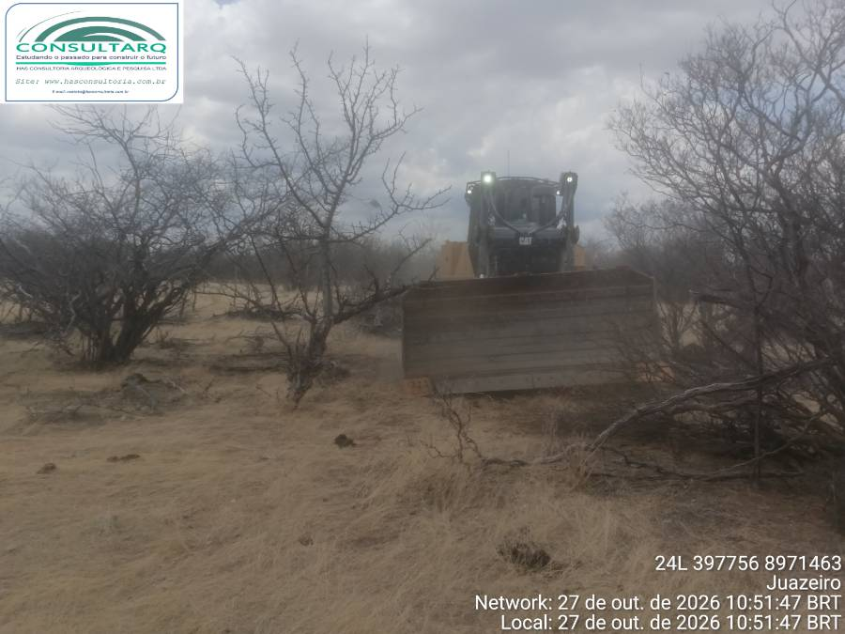 | 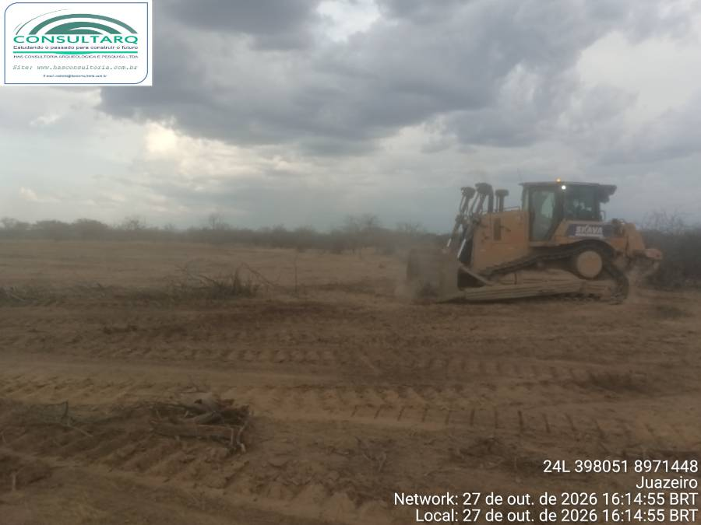
FOTO 1: Supressão mecanizada da cobertura vegetal na área operacional denominada Pilha de Saprólitos | FOTO 2: Continuidade da supressão mecanizada sob acompanhamento arqueológico na área da Pilha de Saprólitos
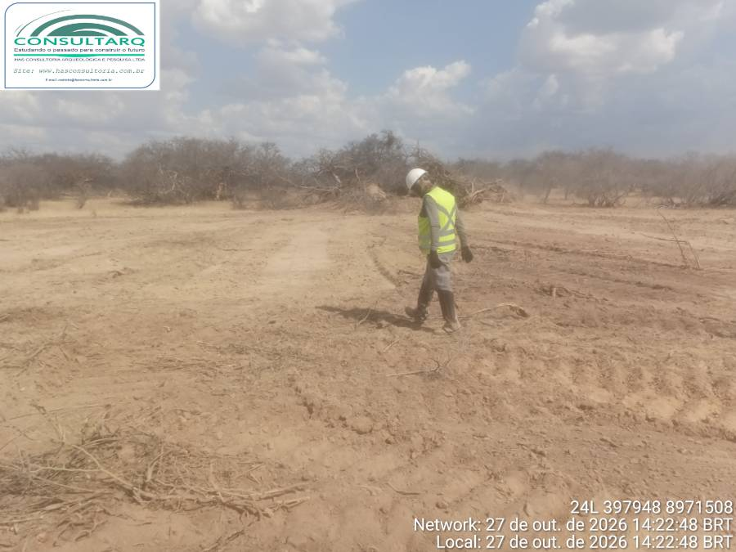 | 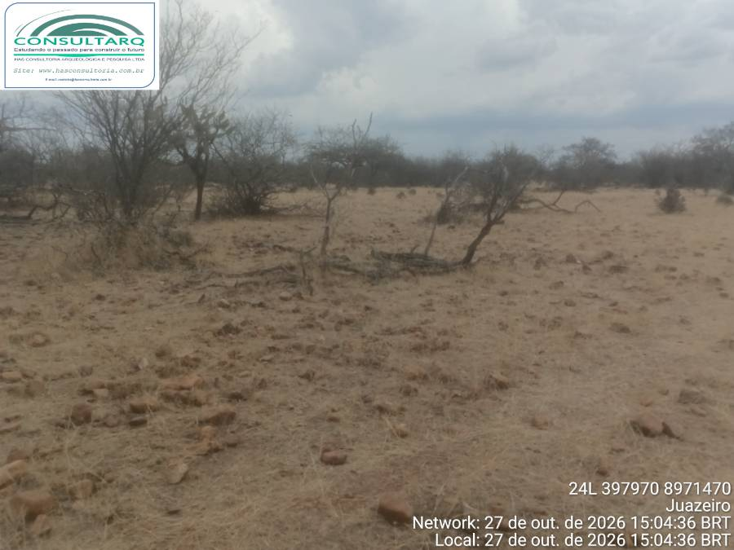
FOTO 3: Prospecção arqueológica em superfície após a passagem do maquinário de supressão | FOTO 4: Aspecto da cobertura vegetal e das condições superficiais em setor ainda não submetido à supressão mecanizada. Detalhe para concentração de seixos de quartzo pouco rolados.

5. IMPACTOS E MEDIDAS MITIGATÓRIAS
Houve alteração do contexto arqueológico? ( ) Sim ( ) Não
Medidas adotadas:

Interrupção da atividade? ( ) Sim ( ) Não
Motivo:

Observações e recomendações:

7. ASSINATURA
Responsável pelo acompanhamento: Carlos Rocha
Nome: Carlos Rocha
Cargo: Arqueólogo
Ass: ___________________​__________________​_________
Observações extras:

